

HEMOCENTRO DE GOIAS

SECRETARIA



DE ESTADO DA SAUDE

GOVERNO

DE GOIAS

Hemorrede Pública de Goiás

Relatório Mensal de Atividades.

**Abril/2019**

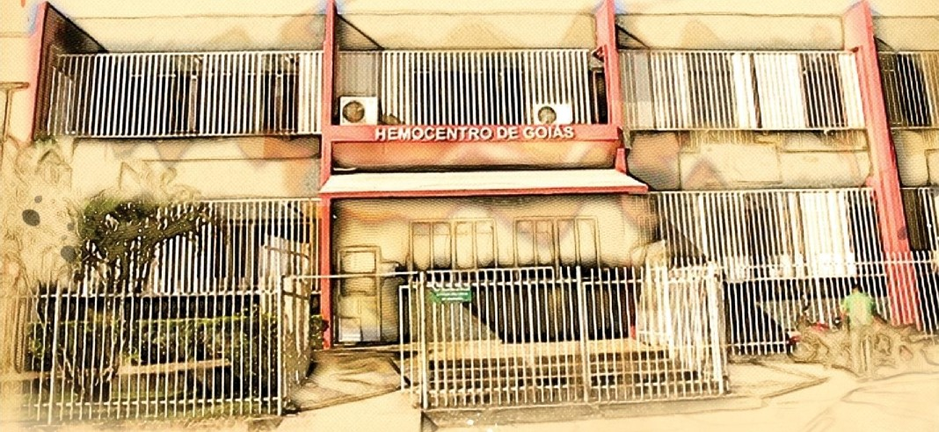

**Sumário**

1. Breve descrição da Hemorrede Pública de Goiás 3
2. Hemorrede de Goiás no Contexto do Sistema Regional de Saúde 4
   1. Atividades desenvolvidas pelo Hemocentro de Goiás 5
   2. Clientes/Usuários 6
3. Propostas de melhoria para a Hemorrede Pública de Goiás 7
4. Atividades Realizadas no período 10
   1. Ações realizadas 10
      1. Descrição das atividades setoriais desenvolvidas 13
         1. Divisão de Triagem e coleta 13
         2. Divisão de Apoio Logístico 14
         3. Divisão de Ensino e Pesquisa 15
         4. Departamento de Atenção Multidisciplinar - DAM 17

4.2.1.1. Departamento de Vigilância em Saúde (DEVS) e Serviço Especializado em Engenharia de Segurança e Medicina do Trabalho (SESMT) 17

1. Metas contratuais 18
   1. Internação: Regime de leito/dia 18
   2. Assistência Ambulatorial 18
   3. Assistência Laboratorial e Hemoterápica 19
2. Indicadores de qualidade 26
   1. Qualidade da Informação 26
   2. Atenção ao Usuário 26
   3. Doador Espontâneo (20%). 26
   4. Doador de Repetição (20%) 27
   5. Qualidade dos Hemocomponentes (20%) 28

6.5.1.1. Hemocomponentes produzidos: 29

1. Indicadores de produção 33
2. Considerações Finais 44

**Apresentação**

O presente relatório de gestão tem por objetivo demonstrar as atividades realizadas na Hemorrede Pública de Goiás sob a administração do Instituto de Desenvolvimento Tecnológico e Humano – IDTECH, conforme estabelecido no **Contrato de Gestão nº 070/2018 SES - GO** firmado entre este instituto e a Secretaria de Estado da Saúde (SES).

A finalidade de uma organização orienta o seu modo de gestão, nela está compreendido o modelo de planejamento, de execução e avaliação do trabalho, bem como o alcance do resultado esperado. Dessa forma o IDTECH tem como base em sua gestão a busca pela excelência nos serviços prestados a sociedade.

Na administração da Hemorrede Pública de Goiás, o IDTECH busca executar processos que assegurem a segurança na produção e distribuição de hemocomponentes e hemoderivados, distribuição de medicamentos de alto custo para portadores de doenças hematológicas, realização de exames laboratoriais relacionados ao ciclo do sangue e avaliação de compatibilidade de transplante de órgãos.

# Breve descrição da Hemorrede Pública de Goiás

É o conjunto das Unidades Públicas em Goiás que atuam na área de Sangue e Hemoderivados, visando atender a demanda de sangue nos Hospitais públicos e contratados pelo SUS em todo o Estado de Goiás.

A Rede Pública de Sangue no Estado conta com o Hemocentro enquanto coordenador da Hemorrede no âmbito estadual, com 04 hemocentros regionais; 06 unidades de coleta e transfusão; 18 agências transfusionais que atendem 194 serviços de assistência hemoterápica implantados, distribuídos da seguinte forma:

* 01 Hemocentro Coordenador – SES - Goiânia;
* 04 Hemocentros Regionais - HR's: Catalão, Ceres, Jataí e Rio Verde;
* 06 Unidades de Coleta e Transfusão - UCT's: Formosa, Iporá, Porangatu, Quirinópolis, Hospital das Clínicas HC/UFG/Goiânia e Hospital de Urgências Dr. Otávio Lage de Siqueira - HUGOL/Goiânia;
* 02 Unidades de Coleta – UC's: Unidades Móveis;
* 18 Agências Transfusionais - AT's: Anápolis (Hospital de Urgências- HUHS), Aparecida de Goiânia (Hospital de Urgências-HUAPA), Caldas Novas, Campos Belos, Goiânia (Hospital Geral de Goiânia-HGG, Hospital de Urgências de Goiânia-HUGO, Hospital de Doenças Tropicais-HDT e Maternidade Dona Iris- MDI), Goiatuba, Itapuranga, Jaraguá, Minaçu, Mineiros, Morrinhos, Niquelândia, Pontalina, Pires do Rio e Santa Helena (Hospital de Urgências da Região Sudoeste-HURSO).

Conforme ilustrado a seguir:

Figura 01 – Composição da Hemorrede Pública de Goiás

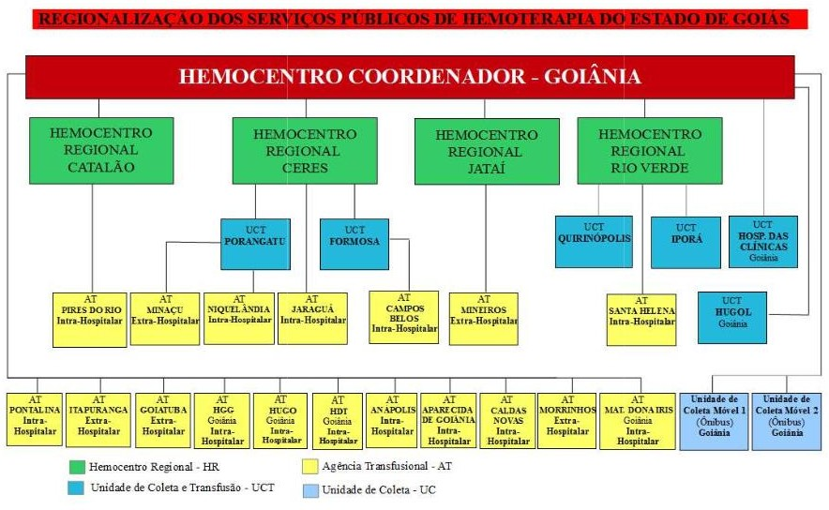

Figura 01 – Composição da Hemorrede Pública de Goiás

Fonte: Site da Secretaria Estadual de Saúde de Goiás.

# Hemorrede de Goiás no Contexto do Sistema Regional de Saúde

A Hemorrede Pública de Goiás é referência na produção e distribuição de Hemocomponentes no Estado de Goiás, na promoção da conscientização da comunidade em relação à doação voluntária de sangue e de medula óssea, tratamento de Coagulopatias

Hereditárias e Hemoglobinopatias Hereditárias, distribuição de medicamentos recebidos do Ministério da Saúde e formação de mão de obra especializada.

# Atividades desenvolvidas pelo Hemocentro de Goiás

* Captação de Doadores;
* Triagem Hematológica e Triagem Clínica;
* Coleta de sangue;
* Coleta por processadora automática – Aférese;
* Coleta Externa em Unidade Móvel;
* Fracionamento: Concentrado de Hemácias e Concentrado de Hemácias lavadas, Plasma Fresco Congelado e Plasma Comum, Componentes Leucodepletados, Concentrado de Plaquetas;
* Testes Imunohematológicos do doador e do receptor;
* Tipagem ABO do doador e do receptor;
* Rh (D) do doador e do receptor;
* Pesquisa de Anticorpos irregulares do doador e do receptor;
* Fenotipagem do doador;
* Testes de Compatibilidade;
* Exames sorológicos do doador: Sífilis, Chagas, Hepatite B e C, e retroviroses: HTLV I e II e HIV I e II (2 Testes);
* Irradiação de Hemácias;
* Armazenamento de Sangue e Hemocomponentes;
* Distribuição de Sangue e Hemocomponentes;
* Transporte de Sangue e Hemocomponentes;
* Transfusão de Sangue e Hemocomponentes;
* Atendimento Ambulatorial a Coagulopatas (Hemofilia) através de consultas, fisioterapia e fornecimento de fatores de coagulação sanguínea;
* Atendimento Ambulatorial a hemoglobinopatas (Anemia Falciforme e Talassemia);
* Coleta de Amostra para Medula Óssea.

# Clientes/Usuários

De acordo com dados divulgados no site da Secretaria Estadual de Saúde de Goiás (Painel Conecta SUS 2019), para a maioria dos doadores é a primeira vez que está doando, quanto ao sexo, o sexo feminino predomina, com 61,49% (sessenta e um ponto quarenta e nove por cento) de doadores e quanto a faixa etária, a maioria está entre 18 e 29 anos de idade, conforme pode ser observado nos gráficos a seguir:

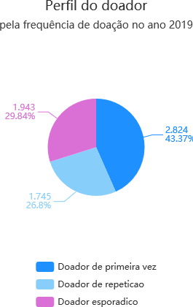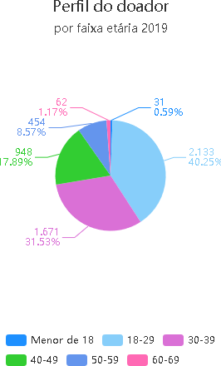

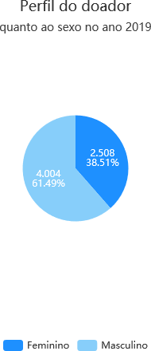

Fonte: Conecta SUS

# Propostas de melhoria para a Hemorrede Pública de Goiás

**Considerando** que o acesso e acolhimento são elementos essenciais para que possa incidir sobre o estado da saúde do indivíduo e da coletividade, favorecendo a reorganização dos serviços e a qualidade da assistência prestada;

**Considerando** que Hemorrede Pública de Goiás é referência na produção e distribuição de Hemocomponentes no Estado de Goiás, na promoção da conscientização da comunidade em relação a doação voluntária de sangue e de medula óssea, tratamento de Coagulopatias Hereditárias e Hemoglobinopatias Hereditárias, tanto para o município de Goiânia quanto para o Estado de Goiás, o **Instituto de Desenvolvimento Tecnológico e Humano – IDTECH** vem apresentar a proposta de uma atuação integrada / cooperação técnica que permita buscar uma gestão eficiente e os meios necessários para o gerenciamento de ações que visam a reestruturação e melhoria dos serviços prestados.

Além disso, o IDTECH se propõe a implementar ações de acordo com os seguintes objetivos:

* Buscar a melhoria da qualidade da gestão e o atendimento dos critérios de excelência: liderança, estratégias, foco no cliente, informação e análise, gestão de pessoas, gestão de processos e resultado da organização.
* Exercer a política de humanização do atendimento;
* Aperfeiçoar o uso da capacidade instalada;
* Aperfeiçoar a utilização dos recursos disponíveis;
* Valorizar os trabalhadores envolvidos no processo, fortalecendo sua motivação, o autodesenvolvimento e o crescimento profissional, incentivando-os para a mudança das práticas e melhorias dos serviços de saúde ofertados a população;
* Promover a excelência em atendimento visando à satisfação dos clientes internos e externos;
* Adequar os serviços ao ambiente, respeitando a privacidade e promovendo a ambiência acolhedora;
* Resgatar os fundamentos básicos que norteiam as práticas de saúde no Sistema Único de Saúde, reconhecendo os gestores, trabalhadores e usuários como sujeitos ativos das ações de saúde;
* Promover a seleção de profissionais;
* Possibilitar a readequação e o aperfeiçoamento profissional dos recursos humanos existentes e a disponibilização de profissionais para suprir os déficits existentes;
* Formar e capacitar os recursos humanos envolvidos, bem como disponibilizar novos profissionais sempre que se fizer necessário;
* Oferecer a melhor alternativa assistencial disponível para as demandas dos usuários, considerando a disponibilidade assistencial do momento;
* Aperfeiçoar os recursos tecnológicos existentes e implantar significativas melhorias na área;
* Implantar estratégias de avaliação dos serviços desenvolvidos visando aferir o desempenho dos profissionais envolvidos, o grau de satisfação dos usuários em relação aos prestadores de serviços, garantindo assim a qualidade de atendimento prestado;
* Implantar um sistema efetivo de metas e indicadores;
* Ser um instrumento para fortalecimento da gestão da Secretaria de Estado da Saúde / Governo de Goiás

O modelo de gestão implantado na Hemorrede Pública de Goiás pelo Instituto de Desenvolvimento Tecnológico e Humano procura desenvolver uma visão estratégica de gestão, tento como norteadores a MISSÃO, a VISÃO e os VALORES, abaixo expostos entendendo que essa concepção deve nortear estratégias e ações que deverão ser levadas à efeito na nova experiência gerencial da unidade e respeitando o trabalho e a luta da direção atual e de todos os servidores que, em situações muitas vezes não muito favoráveis, possibilitaram o seu funcionamento e afirmaram o seu papel.

**Missão:**

*Garantir a oferta de hemocomponentes e hemoderivados a todos os usuários do SUS no Estado de Goiás, motivar a população a realizar o cadastro de doadores de medula óssea, prestar assistência especializada de qualidade aos pacientes portadores de doenças hematológicas contribuindo para o desenvolvimento científico nas áreas de Hemoterapia e Hematologia.*

**Visão:**

*Ser um Centro de Excelência em Hemoterapia e Hematologia no cenário nacional no âmbito assistencial, de ensino e pesquisa prezando pela responsabilidade socioambiental.*

**Valores:**

* + *Segurança do paciente;*
  + *Humanização;*
  + *Inovação;*
  + *Eficiência;*
  + *Equidade;*
  + *Cuidado centrado no paciente;*
  + *Ética;*
  + *Melhoria contínua;*
  + *Satisfação do usuário.*

# Atividades Realizadas no período

# Ações realizadas

* No dia 30 de abril/2019, foi ministrado um curso sobre a Política de Compras e Contratações, o novo regulamento de compras e contratações do Instituto, o Sistema de Gestão de Contratos (GESCON) e o papel dos executores e sua responsabilidade legal. O treinamento aconteceu no Auditório do Hemocentro e teve como público-alvo os executores de contratos e demais colaboradores que atuam nas áreas de planejamento e gestão dos materiais. Insumos, suprimentos logísticos e acompanhamento da execução de serviços prestados por fornecedores. Foram abordados ainda sobre os pagamentos a serem solicitados e a política de avaliação dos fornecedores.
* Com o tema: “Conscientização e Educação – o primeiro passo para o diagnóstico e tratamento eficaz”, o Parque Lago das Rosas recebeu no dia 27 de abril/2019, uma ação promovida pela Associação dos Hemofílicos do Estado de Goiás (AHEG) em parceria com o Hemocentro. A unidade é responsável pelo atendimento ambulatorial e coagulopatas (hemofilia) por meio de consultas, atendimento multiprofissional e fornecimento de fatores de coagulação sanguínea.

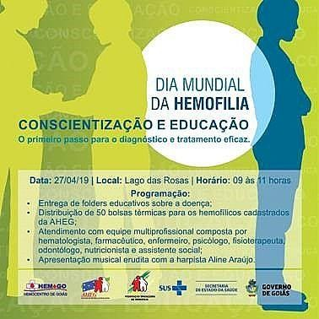O EVENTO FOI ALUSIVO AO Dia Mundial da Hemofilia, comemorado nacionalmente no dia 17 de abril. A programação contou com a entrega de folders educativos, distribuição de 50 bolsas térmicas para os hemofílicos cadastrados pela Associação e apresentação de música erudita com a harpista Aline Araújo.

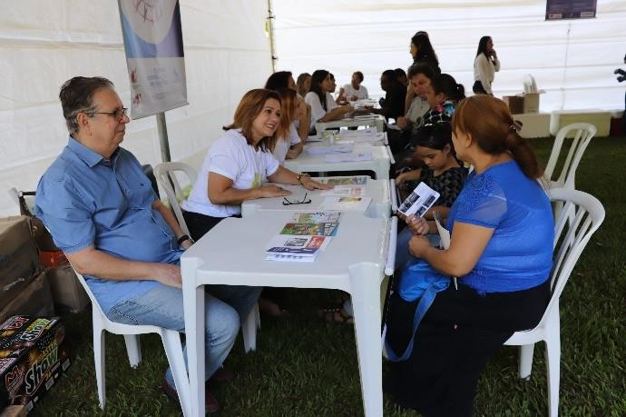 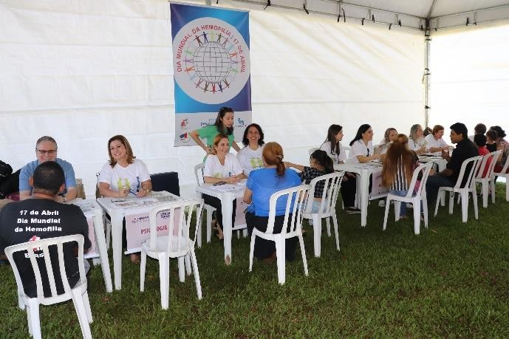

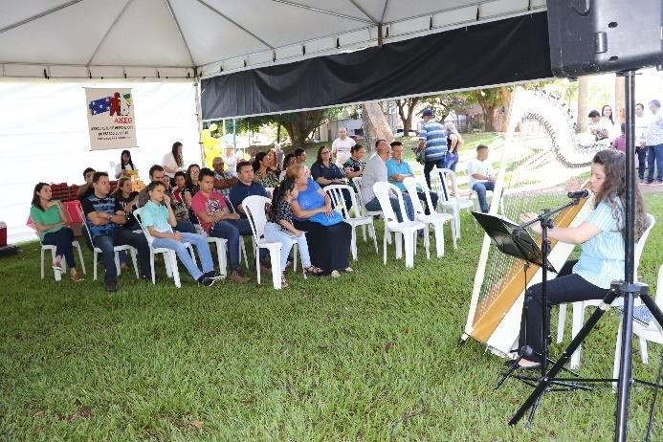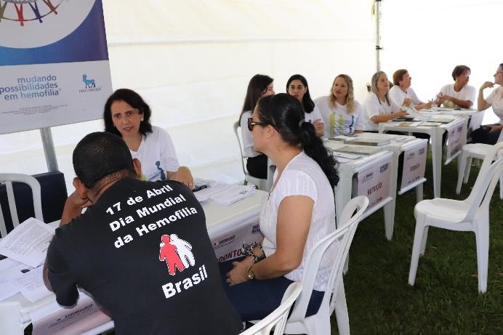

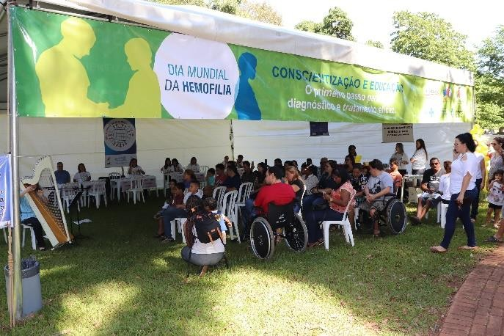 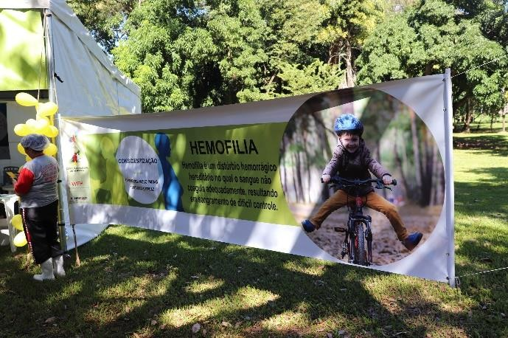

* A Associação Brasileira de Linfoma e Leucemia (ABRALE), ofereceu 20 vagas para bolsas de estudo aos profissionais do Hemocentro e os profissionais preencheram formulário de inscrição disponibilizado através de link.

Os treinamentos são totalmente on line, com tutoria, carga horária de 04 a 12 horas e duração de 60 dias. As aulas começam no dia 01 de maio e finalizam no dia 01 de julho e o aluno deve dedicar aproximadamente 02 horas por semana e ao concluir recebe o certificado apoiado pelo Instituto Israelita de Ensino e Pesquisa Albert Einstein.

* 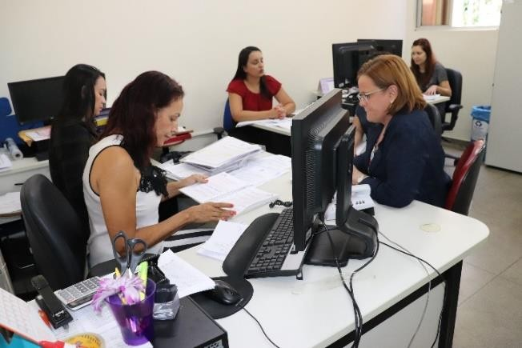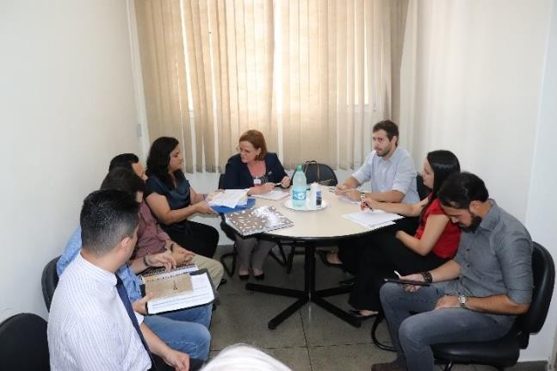Nos dias 23 e 24 de abril/2019, o Hemocentro recebeu a avaliadora líder do Instituto Brasileiro para Excelência em Saúde – IBES, Sra. Cláudia Mara para realização de visita de diagnóstico com vistas a certificação ONA 1. Todos os setores da unidade foram avaliados e no final do último dia, a Avaliadora expôs alguns pontos fortes e melhorias que deverão ser consideradas na busca do selo de acreditação ONA. Entre os pontos fortes estão: ações de humanização de atendimento aos pacientes ambulatoriais; diário de infusão do hemofílico; cartilha contendo todas as informações sobre o tratamento; atuação da equipe multidisciplinar no ambulatório e capacitação técnica da equipe de Enfermagem, entre outros.

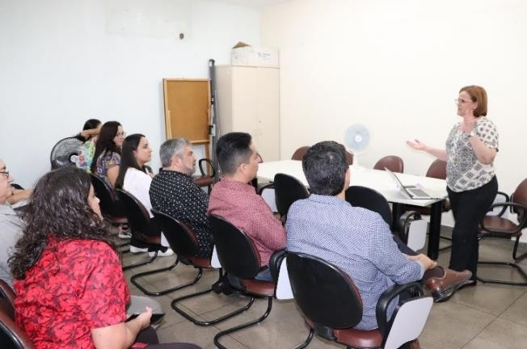

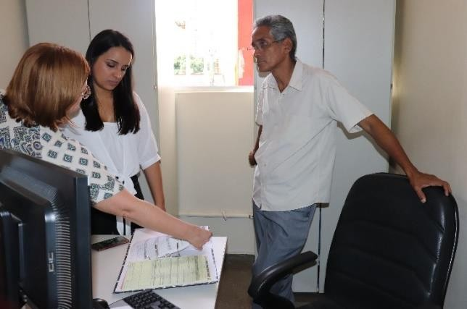

* 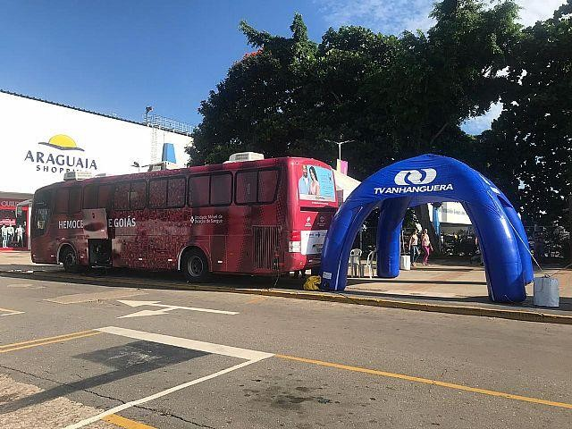No dia 29 de Abril/2019, o Hemocentro participou de campanha nacional para divulgação da série “sob pressão”. Com objetivo de sensibilizar a população para doação de sangue, a TV Globo e suas afiliadas mobilizaram os hemocentros das principais capitais do País para integrar a campanha de divulgação do seriado. Nesta data, as unidades de saúde disponibilizaram 80 (oitenta) postos de coletas.
  + 1. Descrição das atividades setoriais desenvolvidas
       1. Divisão de Triagem e coleta
* Realizada campanha de coleta externa (Unidade Móvel de Coleta) na AMAGO no dia 02/04. Foram atendidos 16 candidatos e coletadas 13 bolsas de sangue;
* Realizada campanha de coleta externa (Unidade Móvel) na Igreja Adventista Jardim Tiradentes em Aparecida de Goiânia, no dia 06/04 onde foram atendidos 91 candidatos e coletadas 70 bolsas de sangue;
* Realizada campanha de coleta externa (Unidade Móvel de Coleta) na Escola Municipal Maria Nosídia, no Setor Barravento no dia 09/04, onde foram atendidos 66 candidatos e coletadas 53 bolsas de sangue;
* Realizada campanha de coleta externa (Unidade Móvel de Coleta) no IFG no dia 11/04, onde foram atendidos 65 candidatos e coletadas 42 bolsas de sangue;
* Realizada campanha de coleta externa (Unidade Móvel de Coleta) no SECONCI no dia 12/04, onde foram atendidos 61 candidatos e coletadas 53 bolsas de sangue;
* Realizada campanha de coleta externa (Unidade Móvel de Coleta) na Igreja Adventista do Setor Pedro Ludovico Teixeira, no dia 13/04, onde foram atendidos 83 candidatos e coletadas 64 bolsas de sangue;
* Realizado campanha de coleta externa (Unidade Móvel de Coleta) na Igreja Adventista do Setor Pedro Ludovico Teixeira, no dia 13/04, onde foram atendidos 83 candidatos e coletadas 64 bolsas de sangue;
* Realizado campanha de coleta Externa (Unidade Móvel de Coleta), IPASGO, no dia 16/04 onde foram realizados 90 cadastros e coletadas bolsas de sangue;
* Realizado campanha de coleta Externa (Unidade Móvel de Coleta), FLEX ACADEMIA, no dia 17/04, onde foram realizados 77 cadastros e coletadas 52 bolsas de sangue;
* Realizado campanha de coleta Externa (Unidade Móvel de Coleta), FUNDAÇÃO PRÓ- CERRADO, no dia 23/04, onde foram realizados 84 cadastros e coletadas 55 bolsas de sangue;
* Realizado campanha interna (HEMOGO), MUSA DO GOIANÃO, do dia 25/03 a 21/04, onde foram realizados 116 cadastros e coletadas 90 bolsas de sangue;
* Realizadas 08 coletas de Plaquetas por Aférese.

Alcançando no total entre as coletas internas (campanhas e demanda espontânea) e externas o seguinte resultado:

* **Coleta Interna: 1.597 candidatos e 1.169 bolsas coletadas;**
* **Coleta Externa: 633 candidatos e 485 bolsas coletadas.**
* **Total Geral de Candidatos: 2.230**
* **Total Geral de Bolsas Coletadas: 1.654**
* **Total de Coletas de Plaquetas por Aférese: 08**
  + - 1. Divisão de Apoio Logístico

|  |  |  |
| --- | --- | --- |
|  | **Ação** | **Status** |
| **1** | Obras do “almoxarifado técnico” | Obras concluídas |
| **2** | Instalação do aparelho de ar condicionado no “almoxarifado técnico” | Instalação concluída |
| **3** | Revitalização predial da unidade (pintura, troca de portas, reformas nos banheiros, reforma das fiações eletricas, etc... ). | Em andamento |
| **4** | Dedetização da unidade | Combate a insetos e pragas na unidade. |
| **5** | Reestruturação do estacionamento | Funcionalidade do estacionamento |
| **6** | Início da Implantação do Sistema MV com vistas a manter o controle de estoque da unidade | Em andamento |

* + - 1. Divisão de Ensino e Pesquisa
* No dia 05 de abril/2019 foi realizada a eleição para o “Prêmio Profissional Destaque da Enfermagem” deste ano. A premiação chega a sua 10ª edição e faz parte das atividades programadas pelo Coren-Go para a Semana de Enfermagem - 2019, com o intuito de homenagear e valorizar os profissionais da Enfermagem goiana, que já somam a marca de mais de 50 mil inscritos nesse Conselho. São premiados, profissionais das instituições de saúde, ensino e organizações da Enfermagem que se destacaram no desenvolvimento de suas atividades no ano de 2018. Conforme a regra, são indicados, um profissional Enfermeiro, um Técnico e um auxiliar de enfermagem por Instituição de Saúde. De acordo com o resultado da votação realizada no Hemogo formam indicados ao COREN-GO para participação do sorteio do Prêmio Profissional Destaque da Enfermagem os seguintes nomes:

*Enfermeira: Eva das Chagas Ferreira Martins Técnico em enfermagem: Queila da Silva*

*Auxiliar de Enfermagem: Keila Fábia Guilarducci Ribeiro*

* Foi iniciada a capacitação da Divisão de Processamento no dia 09 de Abril/2019, conforme definido previamente em cronograma e também atendendo uma das não-conformidades evidenciadas pelas fiscais da Vigilância sanitária. A capacitação aconteceu no período de 09 à 12/04 e foi ministrada pela Biomédica Ana Paula Guimarães, sendo realizada primeiramente, uma aula teórica, onde foram abordados os seguintes tópicos:
* *Recebimento e preparação das bolsas de sangue;*
* *Processo e cuidados com a centrifugação;*
* *Fracionamento de hemocomponentes;*
* *Armazenamento de hemocomponentes (Período de armazenagem, temperatura, identificação de geladeiras, etc.)*
* *Procedimento de liberação de hemocomponentes (cuidados com a etiquetagem, controle rigoroso do processo, quantidade ideal de profissionais para liberação das bolsas e responsabilidades;*
* *Preparo de plaquetas, crioprecipitado e Plasma Isento de Crioprecipitado - PIC;*
* *Legislações Vigentes no Processamento, dentre outras.*

Após abordagem teórica, foi realizado o treinamento prático, com a participação dos 08 colaboradores que estão lotados na Divisão e da Biomédica Responsável pelo setor. Inicialmente, a Biomédica Ana Paula observou a forma como estavam sendo realizados os procedimentos técnicos para preparação das bolsas de sangue e depois realizou intervenções necessárias.

* No dia 26 de abril/2019 foi encaminhado o Formulário Único de Inscrições para as vagas dos Cursos da Onco Ensino. Ao todo 41 (quarenta e um) profissionais efetuaram suas inscrições dos seguintes Locais: Hemocentro de Goiás, Hemocentro Regional de Rio Verde, Unidade de Coleta e Transfusão de Formosa e Unidade de Coleta e Transfusão de Quirinópolis. As aulas à distância terão início a partir do dia 06 de maio/2019.
* No dia 29 de abril/2019, foi realizado o treinamento de Integração com os 12 (Doze) novos servidores contratados pelo IDTECH, no Auditório do HEMOGO. A duração do treinamento foi de 5h sendo, das nove da manhã até as 17:30h onde foram abordados os seguintes temas:

Abertura – Apresentação dos participantes – Vídeo Motivacional (Empatia); Conhecendo o IDTECH (vídeos Institucionais);

Biossegurança e Gerenciamento de Resíduos;

Vídeo de higienização das mãos - Dinâmica de higienização das mãos; SESMT/NR 32 – Fluxograma de Acidente Ocupacional;

Assédio moral;

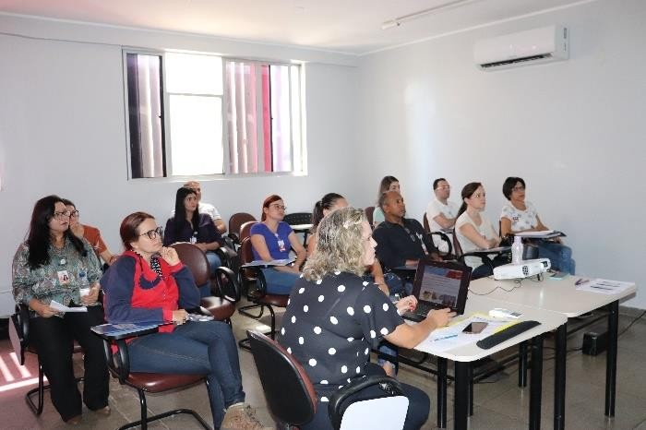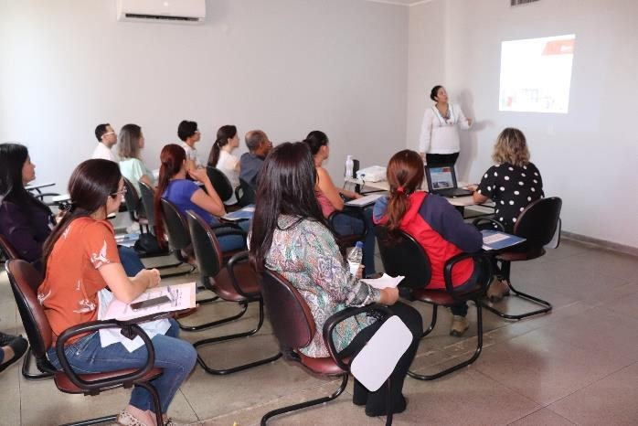Etapas do Ciclo de Sangue; Gestão da Qualidade; Gerência de Pessoal; HEMOTOUR;

* + - 1. Departamento de Atenção Multidisciplinar - DAM
  + Foi realizada uma reunião para finalizar e estabelecer o novo fluxo de atendimento ao doador de 2ª amostra que deverá receber acolhimento/triagem/encaminhamento pertinente pela equipe do serviço social, o qual segue demonstrado:
    - * 1. Profissional do Setor de Coleta acompanha o Doador com prontuário preenchido à recepção do ambulatório, pede para o mesmo aguardar, adentra ao Setor e repassa o prontuário à Assistente Social. Tendo alguma observação específica a fazer, dever ser informado ao profissional;
        2. A Assistente Social chama o doador de acordo com a demanda de atendimento do setor;
        3. Realiza o acolhimento ao doador, orientando-o de que os resultados foram bloqueados porque exames apresentaram alterações. Se questionado sobre quais seriam as alterações, o mesmo será informado de que conduta é de responsabilidade da área biológica, portanto, será feito o agendamento com o médico para atendimento específico. Se necessário, reafirmar que o setor de coleta já deu as primeiras orientações pertinentes;
        4. Se necessário atendimento com outro profissional da equipe multidisciplinar será feito encaminhamento pertinente;
        5. A Assistente Social realiza o agendamento do doador primeiramente em uma agenda no Serviço Social e, posteriormente, será transcrito para a agenda da recepção conforme vagas reservadas para os doadores, como já realizamos com as reavaliações dos pacientes portadores de coagulopatia. Esse procedimento se faz necessário para não obstruir o atendimento da recepção (agendamentos presenciais/ por telefone).

4.2.1.1. Departamento de Vigilância em Saúde (DEVS) e Serviço Especializado em Engenharia de Segurança e Medicina do Trabalho (SESMT)

* *Dia 01 de Abril/2019: Reunião do SIADI;*
* *Dia 02 de Abril/2019: Reunião da equipe de Vigilância Armada (VIP);*
* *Dia 03 de Abril/2019: Treinamento de Integração (TLB Engenharia);*
* *Dia 12 de Abril/2019: Reunião no Departamento de Apoio Logístico em parceria com DGP;*
* *Dia 16 de Abril/2019: Reunião no Processamento em parceria com DGP;*
* *Dia 23 de Abril/2019: Reunião com a representante da IBES/ONA;*
* *Dia 24 de Abril/2019: Reunião para divulgação do diagnostico IBES/ONA;*
* *Dia 29 de Abril/2019 – Treinamento de Integração (Novos colaboradores do IDTECH).*

# Metas contratuais

# Internação: Regime de leito/dia

A Unidade deverá realizar, no primeiro ano, o mínimo de 1.218 (hum mil duzentos e dezoito) Internações/ano em regime de leito dia e a partir do segundo ano, o mínimo de 1.392 (hum mil trezentos e noventa e duas) Internações/ano em regime de leito dia.

|  |  |  |  |  |  |  |  |  |  |  |  |  |  |
| --- | --- | --- | --- | --- | --- | --- | --- | --- | --- | --- | --- | --- | --- |
| **1º ANO** | | | | | | | | | | | | | |
| INTERNA ÇÃO  (leito/dia) | 1º mês | 2º mês | 3º mês | 4º mês | 5º mês | 6º mês | 7º mês | 8º mês | 9º mês | 10º mês | 11º mês | 12º mês | TOTAL |
| Clínica Hematoló gica | 58 | 70 | 81 | 93 | 104 | 116 | 116 | 116 | 116 | 116 | 116 | 116 | **1.218** |
| **2º ANO** | | | | | | | | | | | | | |
| INTERNA ÇÃO  (leito/dia) | 1º mês | 2º mês | 3º mês | 4º mês | 5º mês | 6º mês | 7º mês | 8º mês | 9º mês | 10º mês | 11º mês | 12º mês | TOTAL |
| Clínica Hematoló gica | 116 | 116 | 116 | 116 | 116 | 116 | 116 | 116 | 116 | 116 | 116 | 116 | **1.392** |
| **3º ANO** | | | | | | | | | | | | | |
| INTERNA ÇÃO  (leito/dia) | 1º mês | 2º mês | 3º mês | 4º mês | 5º mês | 6º mês | 7º mês | 8º mês | 9º mês | 10º mês | 11º mês | 12º mês | TOTAL |
| Clínica Hematoló gica | 116 | 116 | 116 | 116 | 116 | 116 | 116 | 116 | 116 | 116 | 116 | 116 | **1.392** |
| **4º ANO** | | | | | | | | | | | | | |
| INTERNA ÇÃO  (leito/dia) | 1º mês | 2º mês | 3º mês | 4º mês | 5º mês | 6º mês | 7º mês | 8º mês | 9º mês | 10º mês | 11º mês | 12º mês | TOTAL |
| Clínica Hematoló gica | 116 | 116 | 116 | 116 | 116 | 116 | 116 | 116 | 116 | 116 | 116 | 116 | **1.392** |

# Assistência Ambulatorial

Atendendo usuários egressos da instituição, demanda espontânea ou encaminhada de forma referenciada pelo Complexo Regulador Municipal / Estadual para as especialidades, previamente definida da instituição após pactuação com o Hemocentro Coordenador, no limite da capacidade operacional com atendimento, para o primeiro ano, de 6.300(seis mil e trezentas) consultas médicas, 10.500(dez mil e quinhentas) consultas não médicas e a partir do segundo ano, 7.200 (sete mil e duzentas) consultas médicas/ano e 12.000(doze mil) consultas não médicas/ano.

|  |  |  |  |  |  |  |  |  |  |  |  |  |  |
| --- | --- | --- | --- | --- | --- | --- | --- | --- | --- | --- | --- | --- | --- |
| **1º ANO** | | | | | | | | | | | | | |
| Atendimento Ambulatorial | 1º mês | 2º mês | 3º mês | 4º mês | 5º mês | 6º mês | 7º mês | 8º mês | 9º mês | 10º mês | 11º mês | 12º mês | TOTAL |
| Consultas Médicas | 300 | 360 | 420 | 480 | 540 | 600 | 600 | 600 | 600 | 600 | 600 | 600 | 6.300 |
| Consultas Não Médicas | 500 | 600 | 700 | 800 | 900 | 1000 | 1000 | 1000 | 1000 | 1000 | 1000 | 1000 | 10.500 |
| **TOTAL** | **800** | **960** | **1.120** | **1.280** | **1.440** | **1.600** | **1.600** | **1.600** | **1.600** | **1.600** | **1.600** | **1.600** | **16.800** |
| **2º ANO** | | | | | | | | | | | | | |
| Atendimento Ambulatorial | 1º mês | 2º mês | 3º mês | 4º mês | 5º mês | 6º mês | 7º mês | 8º mês | 9º mês | 10º mês | 11º mês | 12º mês | TOTAL |
| Consultas Médicas | 600 | 600 | 600 | 600 | 600 | 600 | 600 | 600 | 600 | 600 | 600 | 600 | 7.200 |
| Consultas Não Médicas | 1000 | 1000 | 1000 | 1000 | 1000 | 1000 | 1000 | 1000 | 1000 | 1000 | 1000 | 1000 | 12.000 |
| **TOTAL** | **1.600** | **1.600** | **1.600** | **1.600** | **1.600** | **1.600** | **1.600** | **1.600** | **1.600** | **1.600** | **1.600** | **1.600** | **19.200** |
| **3º ANO** | | | | | | | | | | | | | |
| Atendimento Ambulatorial | 1º mês | 2º mês | 3º mês | 4º mês | 5º mês | 6º mês | 7º mês | 8º mês | 9º mês | 10º mês | 11º mês | 12º mês | TOTAL |
| Consultas Médicas | 600 | 600 | 600 | 600 | 600 | 600 | 600 | 600 | 600 | 600 | 600 | 600 | 6.300 |
| Consultas Não Médicas | 1000 | 1000 | 1000 | 1000 | 1000 | 1000 | 1000 | 1000 | 1000 | 1000 | 1000 | 1000 | 10.500 |
| **TOTAL** | **1.600** | **1.600** | **1.600** | **1.600** | **1.600** | **1.600** | **1.600** | **1.600** | **1.600** | **1.600** | **1.600** | **1.600** | **19.200** |
|  | | | | | | | | | | | | | |
| **4º ANO** | | | | | | | | | | | | | |
| Atendimento Ambulatorial | 1º mês | 2º mês | 3º mês | 4º mês | 5º mês | 6º mês | 7º mês | 8º mês | 9º mês | 10º mês | 11º mês | 12º mês | TOTAL |
| Consultas Médicas | 300 | 360 | 420 | 480 | 540 | 600 | 600 | 600 | 600 | 600 | 600 | 600 | 6.300 |
| Consultas Não Médicas | 500 | 600 | 700 | 800 | 900 | 1000 | 1000 | 1000 | 1000 | 1000 | 1000 | 1000 | 10.500 |
| **TOTAL** | **1.600** | **1.600** | **1.600** | **1.600** | **1.600** | **1.600** | **1.600** | **1.600** | **1.600** | **1.600** | **1.600** | **1.600** | **19.200** |

# Assistência Laboratorial e Hemoterápica

A Unidade deverá realizar, no primeiro ano, 446.205 (quatrocentos e quarenta e seis mil duzentos e cinco) procedimentos laboratoriais e hemoterápicos /ano e a partir do segundo ano, 509.952 (quinhentos e nove mil novecentos e cinquenta e dois) procedimentos laboratoriais e hemoterápicos /ano.

|  |  |  |  |  |  |  |  |  |
| --- | --- | --- | --- | --- | --- | --- | --- | --- |
| **1º ANO** | | | | | | | | |
| **Procedimentos** | **Descrição** | **1º mês** | **2º mês** | **3º mês** | **4º mês** | **5º mês** | **6º ao12º mês** | **Total** |
| TRIAGEM CLÍNICA DE DOADOR CANDIDATOS À DOAÇÃO | Triagem clínica de doadores de sangue | 2.530 | 3.036 | 3.542 | 4.048 | 4.554 | 5.060 | **53.130** |

|  |  |  |  |  |  |  |  |  |
| --- | --- | --- | --- | --- | --- | --- | --- | --- |
| COLETA DE SANGUE- DOADORES ÁPTOS | Coleta de sangue para transfusão | 1.940 | 2.328 | 2.716 | 3.104 | 3.492 | 3.880 | **40.740** |
| PLAQUETAFERESE- DOADOR DE PLAQUETAS POR AFÉRESE | Coleta de sangue para transfusão com processadora automática - aférese | 33 | 40 | 46 | 53 | 59 | 66 | **693** |
| PRODUÇÃO DE HEMOCOMPONENTES- MAC | Processamento / Fracionamento de sangue total | 4.300 | 5.160 | 6.020 | 6.880 | 7.740 | 8.600 | **90.300** |
| PROCEDIMENTOS ESPECIAIS - MAC | Coleta de sangue para exame de  histocompatibilidade (medula óssea) | 3.210 | 3.852 | 4.494 | 5.136 | 5.778 | 6.420 | **67.410** |
| Deleucotização de concentrado de hemácias |
| Deleucotização de concentrado de plaquetas |
| Identificação de anticorpos séricos irregulares com painel de hemácias |
| Irradiação de sangue e componentes destinados à transfusão |
| EXAMES IMUNOHEMATOLÓGICOS  - MAC | Pesquisa de Hemoglobina S HEMOGO, HR e UCT's | 5.430 | 6.516 | 7.602 | 8.688 | 9.774 | 10.860 | **114.030** |
| Pesquisa de Hemoglobina S UCT's HUGOL e HC |
| Exames Imunohematológicos em doador de sangue HR e UCT's |
| Exames Imunohematológicos em doador de sangue UCT's HUGOL e HC |
| Fenotipagem de Sistema RH - Hr |
| Teste de Fenotipagem K, FYA, JYA, JKB em gel |
| EXAMES SOROLÓGICOS - MAC | Sorologia Ie II de doador HEMOGO, HR e UCT's | 2.515 | 3.018 | 3.521 | 4.024 | 4.527 | 5.030 | **52.815** |
| Sorologia I e II de doador UCT's HUGOL e HC |
| EXAMES HEMATOLÓGICOS - MAC | Dosagem de fator IX | 85 | 102 | 119 | 136 | 153 | 170 | **1.785** |
| Dosagem de fator VIII |
| Dosagem de fibrinogênio |
| Dosagem de fator VIII (inibidor) |
| Determinação de tempo de determinação de  tromboplastina parcial (TTPA) |
| Determinação de tempo de determinação de protombina (TAP) |
| Hemograma |
| AMBULATÓRIO - MAC | Aplicação de fator de coagulação | 155 | 186 | 217 | 248 | 279 | 310 | **3.255** |
| Transfusão de concentrado de hemácias |
| Transfusão de concentrado de plaquetas |
| Transfusão de  crioprecipitado |
| Transfusão de concentrado de plaquetas por aférese |
| Transfusão de plasma fresco |
| Transfusão de plasma |

|  |  |  |  |  |  |  |  |  |
| --- | --- | --- | --- | --- | --- | --- | --- | --- |
|  | isento de crioprecipitado |  |  |  |  |  |  |  |
| METAS DE PRODUÇÃO AIH DOS HOSPITAIS- MAC | Aférese Terapêutica | 02 | 03 | 03 | 04 | 04 | 05 | **60** |
| MEDICINA TRANSFUSIONAL (HOSPITALAR) | Preparo de componentes lavados | 1.032 | 1.239 | 1.445 | 1.652 | 1.858 | 2.065 | **21.681** |
| Preparo de componentes aliquotados |
| Transfusão de concentrado de hemácias |
| Transfusão de concentrado de plaquetas |
| Transfusão de  crioprecipitado |
| Transfusão de concentrado de plaquetas por aférese |
| Transfusão de plasma fresco |
| Transfusão de plasma isento de crioprecipitado |
| SOROLOGIA DE POSSÍVEL DOADOR DE ÓRGÃO | Sorologia para doadores da Central de Transplantes | 15 | 18 | 21 | 24 | 27 | 30 | **315** |
| **TOTAL /MÊS** | | **21.247** | **25.498** | **29.746** | **33.997** | **38.245** | **42.496** | **446.205** |
| **2º ANO** | | | | | | | | |
| **Procedimentos** | **Descrição** | **1º mês** | **2º mês** | **3º mês** | **4º mês** | **5º mês** | **6º ao12º mês** | **Total** |
| TRIAGEM CLÍNICA DE DOADOR - CANDIDATOS À DOAÇÃO | Triagem clínica de doadores de sangue | 5.060 | 5.060 | 5.060 | 5.060 | 5.060 | 5.060 | **60.720** |
| COLETA DE SANGUE- DOADORES ÁPTOS | Coleta de sangue para transfusão | 3.880 | 3.880 | 3.880 | 3.880 | 3.880 | 3.880 | **46.560** |
| PLAQUETAFERESE- DOADOR DE PLAQUETAS POR AFÉRESE | Coleta de sangue para transfusão com processadora automática - aférese | 66 | 66 | 66 | 66 | 66 | 66 | **792** |
| PRODUÇÃO DE HEMOCOMPONENTES- MAC | Processamento / Fracionamento de sangue total | 8.600 | 8.600 | 8.600 | 8.600 | 8.600 | 8.600 | **103.200** |
| PROCEDIMENTOS ESPECIAIS - MAC | Coleta de sangue para exame de histocompatibilidade (medula óssea) | 6.420 | 6.420 | 6.420 | 6.420 | 6.420 | 6.420 | **77.040** |
| Deleucotização de concentrado de hemácias |
| Deleucotização de concentrado de plaquetas |
| Identificação de anticorpos séricos irregulares com painel de hemácias |
| Irradiação de sangue e componentes destinados à transfusão |
| EXAMES IMUNOHEMATOLÓGICOS - MAC | Pesquisa de Hemoglobina S HEMOGO, HR e UCT's | 10.860 | 10.860 | 10.860 | 10.860 | 10.860 | 10.860 | **130.320** |
| Pesquisa de Hemoglobina S UCT's HUGOL e HC |
| Exames Imunohematológicos em doador de sangue HR e UCT's |
| Exames Imunohematológicos em doador de sangue UCT's HUGOL e HC |
| Fenotipagem de Sistema RH - Hr |

|  |  |  |  |  |  |  |  |  |
| --- | --- | --- | --- | --- | --- | --- | --- | --- |
|  | Teste de Fenotipagem K, FYA, JYA, JKB em gel |  |  |  |  |  |  |  |
| EXAMES SOROLÓGICOS - MAC | Sorologia Ie II de doador HEMOGO, HR e UCT's | 5.030 | 5.030 | 5.030 | 5.030 | 5.030 | 5.030 | **60.360** |
| Sorologia I e II de doador UCT's HUGOL e HC |
| EXAMES HEMATOLÓGICOS - MAC | Dosagem de fator IX | 170 | 170 | 170 | 170 | 170 | 170 | **2.040** |
| Dosagem de fator VIII |
| Dosagem de fibrinogênio |
| Dosagem de fator VIII (inibidor) |
| Determinação de tempo de determinação de tromboplastina parcial (TTPA) |
| Determinação de tempo de determinação de protombina (TAP) |
| Hemograma |
| AMBULATÓRIO - MAC | Aplicação de fator de coagulação | 310 | 310 | 310 | 310 | 310 | 310 | **3.720** |
| Transfusão de concentrado de hemácias |
| Transfusão de concentrado de plaquetas |
| Transfusão de crioprecipitado |
| Transfusão de concentrado de plaquetas por aférese |
| Transfusão de plasma fresco |
| Transfusão de plasma isento de crioprecipitado |
| METAS DE PRODUÇÃO AIH DOS HOSPITAIS-MAC | Aférese Terapêutica | 05 | 05 | 05 | 05 | 05 | 05 | **60** |
| MEDICINA TRANSFUSIONAL (HOSPITALAR) | Preparo de componentes lavados | 2.065 | 2.065 | 2.065 | 2.065 | 2.065 | 2.065 | **24.780** |
| Preparo de componentes aliquotados |
| Transfusão de concentrado de hemácias |
| Transfusão de concentrado de plaquetas |
| Transfusão de crioprecipitado |
| Transfusão de concentrado de plaquetas por aférese |
| Transfusão de plasma fresco |
| Transfusão de plasma isento de crioprecipitado |
| SOROLOGIA DE POSSÍVEL DOADOR DE ÓRGÃO | Sorologia para doadores da Central de Transplantes | 30 | 30 | 30 | 30 | 30 | 30 | **360** |
| **TOTAL /MÊS** | | **42.496** | **42.496** | **42.496** | **42.496** | **42.496** | **42.496** | **509.952** |

|  |  |  |  |  |  |  |  |  |
| --- | --- | --- | --- | --- | --- | --- | --- | --- |
| **3º ANO** | | | | | | | | |
| **Procedimentos** | **Descrição** | **1º mês** | **2º mês** | **3º mês** | **4º mês** | **5º mês** | **6º ao12º mês** | **Total** |
| TRIAGEM CLÍNICA DE DOADOR - CANDIDATOS À DOAÇÃO | Triagem clínica de doadores de sangue | 5.060 | 5.060 | 5.060 | 5.060 | 5.060 | 5.060 | **60.720** |
| COLETA DE SANGUE- DOADORES ÁPTOS | Coleta de sangue para transfusão | 3.880 | 3.880 | 3.880 | 3.880 | 3.880 | 3.880 | **46.560** |
| PLAQUETAFERESE-DOADOR DE PLAQUETAS POR AFÉRESE | Coleta de sangue para transfusão com | 66 | 66 | 66 | 66 | 66 | 66 | **792** |

|  |  |  |  |  |  |  |  |  |  |  |  |
| --- | --- | --- | --- | --- | --- | --- | --- | --- | --- | --- | --- |
|  | | | processadora automática - aférese | |  |  |  |  |  |  |  |
| PRODUÇÃO MAC | DE | HEMOCOMPONENTES- | Processamento Fracionamento sangue total | / de | 8.600 | 8.600 | 8.600 | 8.600 | 8.600 | 8.600 | **103.200** |
| PROCEDIMENTOS ESPECIAIS - MAC | | | Coleta de sangue para exame de  histocompatibilidade (medula óssea) | | 6.420 | 6.420 | 6.420 | 6.420 | 6.420 | 6.420 | **77.040** |
| Deleucotização de  concentrado de hemácias | |
| Deleucotização de  concentrado de plaquetas | |
| Identificação de  anticorpos séricos irregulares com painel de hemácias | |
| Irradiação de sangue e componentes destinados à transfusão | |
| EXAMES IMUNOHEMATOLÓGICOS - MAC | | | Pesquisa de  Hemoglobina S HEMOGO, HR e UCT's | | 10.860 | 10.860 | 10.860 | 10.860 | 10.860 | 10.860 | **130.320** |
| Pesquisa de  Hemoglobina S UCT's HUGOL e HC | |
| Exames Imunohematológicos em doador de sangue HR e UCT's | |
| Exames Imunohematológicos em doador de sangue UCT's HUGOL e HC | |
| Fenotipagem Sistema RH - Hr | de |
| Teste de Fenotipagem K, FYA, JYA, JKB em  gel | |
| EXAMES SOROLÓGICOS - MAC | | | Sorologia Ie II de doador HEMOGO, HR e UCT's | | 5.030 | 5.030 | 5.030 | 5.030 | 5.030 | 5.030 | **60.360** |
| Sorologia I e II de doador UCT's HUGOL e HC | |
| EXAMES HEMATOLÓGICOS - MAC | | | Dosagem de fator IX | | 170 | 170 | 170 | 170 | 170 | 170 | **2.040** |
| Dosagem de fator VIII | |
| Dosagem fibrinogênio | de |
| Dosagem de fator VIII (inibidor) | |
| Determinação de tempo de determinação de tromboplastina parcial (TTPA) | |
| Determinação de tempo de determinação de protombina (TAP) | |
| Hemograma | |
| AMBULATÓRIO - MAC | | | Aplicação de fator de coagulação | | 310 | 310 | 310 | 310 | 310 | 310 | **3.720** |
| Transfusão concentrado hemácias | de de |
| Transfusão concentrado plaquetas | de de |

|  |  |  |  |  |  |  |  |  |
| --- | --- | --- | --- | --- | --- | --- | --- | --- |
|  | Transfusão de crioprecipitado |  |  |  |  |  |  |  |
| Transfusão de  concentrado de plaquetas por aférese |
| Transfusão de plasma fresco |
| Transfusão de plasma isento de  crioprecipitado |
| METAS DE PRODUÇÃO AIH DOS HOSPITAIS- MAC | Aférese Terapêutica | 05 | 05 | 05 | 05 | 05 | 05 | **60** |
| MEDICINA TRANSFUSIONAL (HOSPITALAR) | Preparo de  componentes lavados | 2.065 | 2.065 | 2.065 | 2.065 | 2.065 | 2.065 | **24.780** |
| Preparo de  componentes aliquotados |
| Transfusão de  concentrado de hemácias |
| Transfusão de  concentrado de plaquetas |
| Transfusão de crioprecipitado |
| Transfusão de  concentrado de plaquetas por aférese |
| Transfusão de plasma fresco |
| Transfusão de plasma isento de  crioprecipitado |
| SOROLOGIA DE POSSÍVEL DOADOR DE ÓRGÃO | Sorologia para doadores da Central de Transplantes | 30 | 30 | 30 | 30 | 30 | 30 | **360** |
| **TOTAL /MÊS** | | **42.496** | **42.496** | **42.496** | **42.496** | **42.496** | **42.496** | **509.952** |

|  |  |  |  |  |  |  |  |  |
| --- | --- | --- | --- | --- | --- | --- | --- | --- |
| **4º ANO** | | | | | | | | |
| **Procedimentos** | **Descrição** | **1º mês** | **2º mês** | **3º mês** | **4º mês** | **5º mês** | **6ºao12º mês** | **Total** |
| TRIAGEM CLÍNICA DE DOADOR - CANDIDATOS À DOAÇÃO | Triagem clínica de doadores de sangue | 5.060 | 5.060 | 5.060 | 5.060 | 5.060 | 5.060 | **60.720** |
| COLETA DE SANGUE- DOADORES ÁPTOS | Coleta de sangue para transfusão | 3.880 | 3.880 | 3.880 | 3.880 | 3.880 | 3.880 | **46.560** |
| PLAQUETAFERESE-DOADOR DE PLAQUETAS POR AFÉRESE | Coleta de sangue para transfusão com processadora automática - aférese | 66 | 66 | 66 | 66 | 66 | 66 | **792** |
| PRODUÇÃO DE HEMOCOMPONENTES- MAC | Processamento /  Fracionamento de sangue total | 8.600 | 8.600 | 8.600 | 8.600 | 8.600 | 8.600 | **103.200** |
| PROCEDIMENTOS ESPECIAIS - MAC | Coleta de sangue para exame de  histocompatibilidade (medula óssea) | 6.420 | 6.420 | 6.420 | 6.420 | 6.420 | 6.420 | **77.040** |
| Deleucotização de  concentrado de hemácias |
| Deleucotização de  concentrado de plaquetas |
| Identificação de  anticorpos séricos irregulares com painel de hemácias |

|  |  |  |  |  |  |  |  |  |  |  |  |
| --- | --- | --- | --- | --- | --- | --- | --- | --- | --- | --- | --- |
|  | | | Irradiação de sangue e componentes destinados à transfusão | |  |  |  |  |  |  |  |
| EXAMES IMUNOHEMATOLÓGICOS - MAC | | | Pesquisa de  Hemoglobina S HEMOGO, HR e UCT's | | 10.860 | 10.860 | 10.860 | 10.860 | 10.860 | 10.860 | **130.320** |
| Pesquisa de  Hemoglobina S UCT's HUGOL e HC | |
| Exames Imunohematológicos em doador de sangue HR e UCT's | |
| Exames Imunohematológicos em doador de sangue UCT's HUGOL e HC | |
| Fenotipagem de Sistema RH - Hr | |
| Teste de Fenotipagem K, FYA, JYA, JKB em  gel | |
| EXAMES SOROLÓGICOS - MAC | | | Sorologia Ie II de doador HEMOGO, HR e UCT's | | 5.030 | 5.030 | 5.030 | 5.030 | 5.030 | 5.030 | **60.360** |
| Sorologia I e II de doador UCT's HUGOL e HC | |
| EXAMES HEMATOLÓGICOS - MAC | | | Dosagem de fator IX | | 170 | 170 | 170 | 170 | 170 | 170 | **2.040** |
| Dosagem de fator VIII | |
| Dosagem fibrinogênio | de |
| Dosagem de fator VIII (inibidor) | |
| Determinação de tempo de determinação de tromboplastina parcial (TTPA) | |
| Determinação de tempo de determinação de protombina (TAP) | |
| Hemograma | |
| AMBULATÓRIO - MAC | | | Aplicação de fator de coagulação | | 310 | 310 | 310 | 310 | 310 | 310 | **3.720** |
| Transfusão concentrado hemácias | de de |
| Transfusão concentrado plaquetas | de de |
| Transfusão crioprecipitado | de |
| Transfusão de  concentrado de plaquetas por aférese | |
| Transfusão de plasma fresco | |
| Transfusão de plasma isento de  crioprecipitado | |
| METAS DE PRODUÇÃO HOSPITAIS- MAC | AIH | DOS | Aférese Terapêutica | | 05 | 05 | 05 | 05 | 05 | 05 | **60** |
|  | | | Preparo de  componentes lavados | | 2.065 | 2.065 | 2.065 | 2.065 | 2.065 | 2.065 | **24.780** |
| Preparo componentes aliquotados | de |

|  |  |  |  |  |  |  |  |  |
| --- | --- | --- | --- | --- | --- | --- | --- | --- |
| MEDICINA TRANSFUSIONAL (HOSPITALAR) | Transfusão de  concentrado de hemácias |  |  |  |  |  |  |  |
| Transfusão de  concentrado de plaquetas |
| Transfusão de crioprecipitado |
| Transfusão de  concentrado de plaquetas por aférese |
| Transfusão de plasma fresco |
| Transfusão de plasma isento de  crioprecipitado |
| SOROLOGIA DE POSSÍVEL DOADOR DE ÓRGÃO | Sorologia para doadores da Central de Transplantes | 30 | 30 | 30 | 30 | 30 | 30 | **360** |
| **TOTAL /MÊS** | | **42.496** | **42.496** | **42.496** | **42.496** | **42.496** | **42.496** | **509.952** |

# Indicadores de qualidade

Os indicadores de desempenho e de qualidade são fundamentais para aferir o desempenho da Unidade de acordo com as metas estabelecidas pela Gestão contidas no Contrato de Gestão. Por meios desses indicadores será possível monitorar o desempenho, realizando as devidas análises críticas e direcionar as atividades para a melhor execução do trabalho.

# Qualidade da Informação

O arquivo contendo o Boletim de Produção Ambulatorial – BPA está sendo apresentado mensalmente, através do faturamento da unidade, bem como encaminhado por email à SCAGES/SES.

# Atenção ao Usuário

A pesquisa de satisfação do usuário está em fase de implantação.

# Doador Espontâneo (20%).

**Doação Espontânea**, segundo a Portaria MS 1353/2011, é a doação de pessoas motivadas para manter o estoque de sangue do serviço de Hemoterapia. É decorrente de um ato de altruísmo sem ter o nome de um possível receptor.

A meta a ser atingida é o alcance de 75% (setenta e cinco por cento) de doações espontâneas na Hemorrede em relatório que deverá ser consolidado e enviado mensalmente até o dia 10 do mês subsequente.

|  |  |  |  |  |
| --- | --- | --- | --- | --- |
| **Matriz de Resultados** | | | | |
| **Dados** | **Novembro/18** | **Dezembro/18** | **Janeiro/19** | **Fevereiro/19** |
| Total de coletas de sangue (doações) | 3951 | 2443 | 2844 | 1420 |
| doadores espontâneos (voluntários  + campanha) | 3534 | 2098 | 2135 | 1341 |
| **% Realizado** | 89,45% | 85,88% | 75,07% | 94,44% |
| **% contratado** | 75,00% | 75,00% | 75,00% | 75,00% |
| **% alcance** | **119,26%** | **114,50%** | **100,09%** | **125,92%** |
| **Dados** | **Março/19** | **Abril/19** |  | |
| Total de coletas de sangue (doações) | 3951 | **3583** |
| doadores espontâneos (voluntários  + campanha) | 3534 | **3013** |
| **% Realizado** | 89,45% | **84,09%** |
| **% contratado** | 75,00% | **75,00%** |
| **% alcance** | **119,26%** | **112,12%** |

Doador Espontâneo

100,00%

94,44%

95,00%

90,00%

85,00%

80,00%

75,00%

70,00%

89,45%

85,88%

84,03%

84,09%

75,07%

Novembro/18 Dezembro/18 Janeiro/19 Fevereiro/19 Março/19 Abril

# Doador de Repetição (20%)

Com a finalidade de monitorar a qualidade do serviço e a consequente fidelização do doador, acompanharemos como indicadores a porcentagem de Doações de Repetição na

Hemorrede. Doador de Repetição, segundo a Portaria MS 1353/2011, é aquele doador que realiza duas ou mais doações no período de 12 meses. A meta a ser atingida é o alcance de 60% de doações de repetição na Hemorrede em relatório que deverá ser consolidado e enviado mensalmente até o dia 10 do mês subsequente.

|  |  |  |  |  |
| --- | --- | --- | --- | --- |
| **Matriz de Resultados** | | | | |
| **Dados** | **Novembro/2018** | **Dezembro/2018** | **Janeiro/2019** | **Fevereiro/2019** |
| Total de coletas de sangue (doações) | 3951 | 2443 | 2844 | 1420 |
| Doadores de repetição (retorno) | 2618 | 777 | 963 | 873 |
| **% Realizado** | 66,26% | 31,81% | 33,86% | 61,48% |
| **% contratado** | 60,00% | 60,00% | 60,00% | 60,00% |
| **% alcance** | **110,44%** | **53,01%** | **56,43%** | **102,46%** |
| **Dados** | **Março/2019** | **Abril/2019** |  | |
| Total de coletas de sangue (doações) | 3168 | 2443 |
| Doadores de repetição (retorno) | 905 | 777 |
| **% Realizado** | 28,5% | 31,81% |
| **% contratado** | 60,00% | 60,00% |
| **% alcance** | **47,61%** | **53,01%** |

% de doações de repetição na hemorrede

66,26%

70,00%

60,00%

50,00%

40,00%

30,00%

20,00%

10,00%

0,00%

61,48%

33,86%

36,67%

28,57%

~~31,81%~~

Novembro/18 Dezembro/18

Janeiro/19

Fevereiro/19

Março/19

Abril/19

# Qualidade dos Hemocomponentes (20%)

Mede o alcance da Hemorrede dos parâmetros de qualidade dos hemocomponentes de acordo com a legislação vigente. Assim a meta é o alcance de 90% de conformidade em cada

um dos parâmetros avaliados por tipo de hemocomponente produzido. Caso o percentual de conformidade estabelecido pela legislação seja maior que 90%, devem-se atender à Portaria MS 158/2016. Os parâmetros avaliados devem corresponder integralmente ao que exige a legislação vigente e deverão ser consolidados e enviados mensalmente até o dia 10 do mês subsequente.

# 6.5.1.1. Hemocomponentes produzidos:

* + **Concentrados de Hemácias - CH:**

São os eritrócitos que permanecem na bolsa depois que esta é centrifugada e o plasma extraído para uma bolsa - satélite. São produzidos de acordo com os critérios técnicos definidos nesta Portaria, e são definidos como: I – concentrado de hemácias (CH). II – concentrado de hemácias lavadas. III – concentrado de hemácias com camada leucoplaquetária removida. IV – concentrado de hemácias desleucocitado.

**Meta**: 90% de conformidade

De acordo com os testes de controle de qualidade, foram evidenciados os seguintes resultados de conformidade parâmetros testados para Concentrados de Hemácias produzidos no Hemocentro no mês de Abril/2019.

|  |  |  |  |  |  |  |
| --- | --- | --- | --- | --- | --- | --- |
| **Dados** | **Novembro** | **Dezembro** | **Janeiro** | **Fevereiro** | **Março** | **Abril** |
| **Concentrado de Hemácias - CPDA** |  |  |  |  |  |  |
| **Hemoglobina (Hb)** | **88%** | **100%** | **100%** | **100%** | **N/A** | **100%** |
| % contratado | **90%** | **90%** | **90%** | **90%** | N/A | **90%** |
| **% alcance** | **98%** | **111%** | **111%** | **111%** | N/A | **111%** |
| **Hematócrito (Ht)** | **88%** | **88%** | **100%** | **100%** | **N/A** | **88%** |
| % contratado | **90%** | **90%** | **90%** | **90%** | **N/A** | **90%** |
| **% alcance** | **98%** | **98%** | **111%** | **111%** | **N/A** | **98%** |
| **Hemólise** | **100%** | **100%** | **100%** | **90%** | **N/A** | **100%** |
| % contratado | **90%** | **90%** | **90%** | **90%** | **N/A** | **90%** |
| **% alcance** | **111%** | **111%** | **111%** | **100%** | **N/A** | **111%** |
| **Microbiológico** | **100%** | **100%** | **100%** | **100%** | **N/A** | **100%** |
| % contratado | **90%** | **90%** | **90%** | **90%** | **N/A** | **90%** |
| **% alcance** | **111%** | **111%** | **111%** | **111%** | **N/A** | **111%** |

|  |  |  |  |  |  |  |
| --- | --- | --- | --- | --- | --- | --- |
| **Concentrado de Hemácias - SAGM** |  |  |  |  | **N/A** |  |
| **Hemoglobina (Hb)** | **100%** | **100%** | **100%** | **100%** | **N/A** | **100%** |
| % contratado | **90%** | **90%** | **90%** | **90%** | **N/A** | **90%** |
| **% alcance** | **111%** | **111%** | **111%** | **111%** | **N/A** | **111%** |
| **Hematócrito (Ht)** | **100%** | **88%** | **100%** | **100%** | **N/A** | **100%** |
| % contratado | **90%** | **90%** | **90%** | **90%** | **N/A** | **90%** |
| **% alcance** | **111%** | **98%** | **111%** | **111%** | **N/A** | **111%** |
| **Hemólise** | **100%** | **100%** | **100%** | **100%** | **N/A** | **100%** |
| % contratado | **90%** | **90%** | **90%** | **90%** | **N/A** | **90%** |
| **% alcance** | **111%** | **111%** | **111%** | **111%** | **N/A** | **111%** |
| **Microbiológico** | **100%** | **100%** | **100%** | **100%** | **N/A** | **100%** |
| % contratado | **90%** | **90%** | **90%** | **90%** | **N/A** | **90%** |
| **% alcance** | **111%** | **111%** | **111%** | **111%** | **N/A** | **111%** |
| **Concentrado de Hemácias - Deleucotizado** |  |  |  |  | **N/A** |  |
| **Hemoglobina (Hb)** | **100%** | **100%** | **100%** | **100%** | **N/A** | **100%** |
| % contratado | **90%** | **90%** | **90%** | **90%** | **N/A** | **90%** |
| **% alcance** | **111%** | **111%** | **111%** | **111%** | **N/A** | **111%** |
| **Hematócrito (Ht)** | **90%** | **80%** | **100%** | **100%** | **N/A** | **100%** |
| % contratado | **90%** | **90%** | **90%** | **90%** | **N/A** | **90%** |
| **% alcance** | **100%** | **89%** | **111%** | **111%** | **N/A** | **111%** |
| **Hemólise** | **100%** | **100%** | **100%** | **100%** | **N/A** | **100%** |
| % contratado | **90%** | **90%** | **90%** | **90%** | **N/A** | **90%** |
| **% alcance** | **111%** | **111%** | **111%** | **111%** | **N/A** | **111%** |
| **Microbiológico** | **100%** | **100%** | **100%** | **100%** | **N/A** | **100%** |
| % contratado | **90%** | **90%** | **90%** | **90%** | **N/A** | **90%** |
| **% alcance** | **111%** | **111%** | **111%** | **111%** | **N/A** | **111%** |

No **mês de Março/2019** não foram realizados os parâmetros para Concentrado de Hemácias- CPDA -1, Concentrado de Hemácias SAGM, Concentrado de Hemácias deleucotizadas e análises microbiológicas, pois estávamos aguardando a entrega dos controles hematológicos e a manutenção da capela de fluxo laminar. Todos os demais parâmetros superaram a meta estabelecida.

* + **Plasma Fresco Congelado - PFC**

É o plasma separado de uma unidade de sangue total por centrifugação ou por aférese e congelado completamente em até 8 (oito) horas depois da coleta, atingindo temperaturas iguais ou inferiores a -30ºC (trinta graus Celsius negativos). Os componentes plasmáticos são produzidos utilizando-se os critérios técnicos definidos nesta Portaria e são definidos como: I

* plasma fresco congelado (PFC) II – plasma fresco congelado dentro de 24 (vinte quatro)

horas (PFC24) III – plasma isento do crioprecipitado (PIC) IV – plasma V – crioprecipitado (CRIO).

**Meta:** 90% de conformidade

De acordo com os testes de controle de qualidade, foram evidenciados os seguintes resultados de conformidade parâmetros testados para Plasma Fresco Congelado produzidos no Hemocentro no mês de março/2019.

|  |  |  |  |  |  |  |  |
| --- | --- | --- | --- | --- | --- | --- | --- |
| **Dados** | **Nov/2018** | **Dez/2018** | **Jan/2019** | **Fev/2019** | **Mar/2019** | **Abril/2019** | |
| **Plasma Fresco Congelado** |  |  |  |  |  |  | |
| **Leucócitos Residuais** | **100%** | **100%** | **100%** | **100%** | **-** | **-** | |
| % contratado | **90%** | **90%** | **90%** | **90%** | **-** | **-** | |
| **% alcance** | **111%** | **111%** | **111%** | **111%** | **-** | **-** | |
| **Hemácias Residuais** | **100%** | **100%** | **100%** | **100%** | **-** | **-** | |
| % contratado | **90%** | **90%** | **90%** | **90%** | **-** | **-** | |
| **% alcance** | **111%** | **111%** | **111%** | **111%** | **-** | **-** | |
| **Plaquetas Residuais** | **100%** | **100%** | **100%** | **100%** | **-** | **-** | |
| % contratado | **90%** | **90%** | **90%** | **90%** | **-** | **-** | |
| **% alcance** | **111%** | **111%** | **111%** | **111%** | **-** | **-** |  |
| **Volume** | **100%** | **100%** | **100%** | **100%** | **-** | **-** |  |
| % contratado | **90%** | **90%** | **90%** | **90%** | **-** | **-** |  |
| **% alcance** | **111%** | **111%** | **111%** | **111%** | **-** | **-** |  |
| **TTPa** | **100%** | **93%** | **93%** | **100%** | **-** | **-** |  |
| % contratado | **90%** | **90%** | **90%** | **90%** | **-** | **-** | |
| **% alcance** | **111%** | **103%** | **103%** | **111%** | **-** | **-** | |
| **Concentrado de Plaquetas (CP)** |  |  |  |  |  |  | |
| **Volume** | **100%** | **100%** | **100%** | **100%** | **-** | **-** | |
| % contratado | **90%** | **90%** | **90%** | **90%** | **-** | **-** | |
| **% alcance** | **111%** | **111%** | **111%** | **111%** | **-** | **-** | |
| **Swirling** | **100%** | **100%** | **100%** | **100%** | **-** | **-** |  |
| % contratado | **90%** | **90%** | **90%** | **90%** | **-** | **-** |  |
| **% alcance** | **111%** | **111%** | **111%** | **111%** | **-** | **-** |  |
| **Contagem de Plaquetas** | **80%** | **100%** | **80%** | **90%** | **-** | **-** |  |
| % contratado | **90%** | **90%** | **90%** | **90%** | **-** | **-** | |

|  |  |  |  |  |  |  |
| --- | --- | --- | --- | --- | --- | --- |
| **% alcance** | **89%** | **111%** | **89%** | **100%** | **-** | **-** |
| **Ph** | **100%** | **100%** | **100%** | **100%** | **-** | **-** |
| % contratado | **90%** | **90%** | **90%** | **90%** | **-** | **-** |
| **% alcance** | **111%** | **111%** | **111%** | **111%** | **-** | **-** |
| **Microbiológico** | **100%** | **100%** | **100%** | **100%** | **-** | **-** |
| % contratado | **90%** | **90%** | **90%** | **90%** | **-** | **-** |
| **% alcance** | **111%** | **111%** | **111%** | **111%** | **-** | **-** |

No mês de **março/2019** não foram realizados os parâmetros para Concentrado de Hemácias- CPDA -1, Concentrado de Hemácias SAGM, Concentrado de Hemácias deleucotizadas e análises microbiológicas, pois estávamos aguardando a entrega dos controles hematológicos e a manutenção da capela de fluxo laminar. Todos os demais parâmetros superaram a meta estabelecida.

No mês de **Abril/2019:** Os parâmetros referentes ao plasma fresco e crioprecipitados não foram realizados devido ao equipamento Fibritimer estar em manutenção corretiva.

* + **Concentrados de Plaquetas (CP)**

O CP obtido a partir do sangue total é uma suspensão de plaquetas em plasma, preparado mediante dupla centrifugação de uma unidade de sangue total, coletada em tempo não maior que 15 (quinze) minutos e preferencialmente em até 12 (doze) minutos, também pode ser obtido por aférese. São produzidos utilizando critérios técnicos definidos nesta Portaria e são definidos como: I - CP obtido de sangue total. II - CP obtido por aférese. III - CP desleucocitados. IV - Pool de plaquetas.

**Meta:** 90% de conformidade

De acordo com os testes de controle de qualidade, foram evidenciados os seguintes resultados de conformidade parâmetros testados para Concentrados de Plaquetas produzidos no Hemocentro no mês de abril/2019.

|  |  |  |  |  |  |  |
| --- | --- | --- | --- | --- | --- | --- |
| **Matriz de Resultados** | | | | | | |
| **Dados** | **Nov/2018** | **Dez/2018** | **Jan/2019** | **Fev/2019** | **Mar/2019** | **Abr/2019** |
| **Concentrado de Plaquetas (CP)** |  |  |  |  |  |  |
| **Volume** | **100%** | **100%** | **100%** | **100%** | **-** | **100%** |
| % contratado | **90%** | **90%** | **90%** | **90%** | **-** | **90%** |

|  |  |  |  |  |  |  |
| --- | --- | --- | --- | --- | --- | --- |
| **% alcance** | **111%** | **111%** | **111%** | **111%** | **-** | **111%** |
| **Swirling** | **100%** | **100%** | **100%** | **100%** | **-** | **100%** |
| % contratado | **90%** | **90%** | **90%** | **90%** | **-** | **90%** |
| **% alcance** | **111%** | **111%** | **111%** | **111%** | **-** | **111%** |
| **Contagem de Plaquetas** | **80%** | **100%** | **80%** | **90%** | **-** | **80%** |
| % contratado | **90%** | **90%** | **90%** | **90%** | **-** | **90%** |
| **% alcance** | **89%** | **111%** | **89%** | **100%** | **-** | **89%** |
| **Ph** | **100%** | **100%** | **100%** | **100%** | **-** | **90%** |
| % contratado | **90%** | **90%** | **90%** | **90%** | **-** | **90%** |
| **% alcance** | **111%** | **111%** | **111%** | **111%** | **-** | **100%** |
| **Microbiológico** | **100%** | **100%** | **100%** | **100%** | **-** | **100%** |
| % contratado | **90%** | **90%** | **90%** | **90%** | **-** | **90%** |
| **% alcance** | **111%** | **111%** | **111%** | **111%** | **-** | **111%** |

* + **Componentes sanguíneos irradiados**

São componentes celulares que devem ser produzidos utilizando-se procedimentos que garantam que a irradiação tenha ocorrido e que a dose mínima tenha sido de 25 Gy (2.500 cGy) sobre o plano médio da unidade irradiada.

**No mês de Abril/19 o hemocentro não informou dados sobre controle de qualidade de nenhum componente irradiado, pois essa metodologia não e aplicada para esse tipo de hemocomponente.**

# Indicadores de produção

Serão apresentados a seguir os resultados obtidos no período referente a **abril de 2019**

conforme quadro de metas contratuais.

Os dados serão divulgados por tabelas com seus respectivos resultados justificados nas análises críticas.

**Análise dos resultados**

Os resultados apresentados referem-se à produção das unidades da Hemorrede sob gerência do IDTECH e têm como fonte o Sistema Hemovida e os registros de realização de procedimentos existentes nessas unidades.

**Internação Regime de Leito/dia: Clínica Hematológica**

|  |  |  |  |  |  |  |
| --- | --- | --- | --- | --- | --- | --- |
| **Matriz de Resultados** | | | | | | |
| **Dados 2018** | **Nov/18** | **Dez/18** | **Jan/19** | **Fev/19** | **Mar/19** | **Abr/19** |
| % Realizado | **37** | **49** | **85** | **154** | **212** | **202** |
| % contratado | **58** | **70** | **81** | **93** | **104** | **116** |
| **% alcance** | **64%** | **70%** | **105%** | **166%** | **204%** | **174%** |

**Internação (Leito dia) - Clínica Hematológica**

**105%**

**85**

**93**

**81**

**204%**

**64%**

**166%**

**174%**

**70**

**58**

**250%**

**200%**

**150%**

**7409%**

**37**

**30**

**100%**

**50%**

**0%**

**nov/18 dez/18 jan/19 fev/19 mar/19 abr/19**

**Produção**

**Meta**

**%**

**Assistência Ambulatorial – Consultas Médicas**

|  |  |  |  |  |  |  |
| --- | --- | --- | --- | --- | --- | --- |
| **Matriz de Resultados** | | | | | | |
| **Dados** | **Novembro/18** | **Dezembro/18** | **Janeiro/19** | **Fevereiro/19** | **Março/19** | **Abril/19** |
| % Realizado | **488** | **388** | **419** | **547** | **474** | **513** |

|  |  |  |  |  |  |  |
| --- | --- | --- | --- | --- | --- | --- |
| % contratado | **300** | **360** | **420** | **480** | **540** | **600** |
| **% alcance** | **163%** | **108%** | **100%** | **114%** | **88%** | **86%** |

**Assistência Ambulatorial - Consultas Médicas**

**474**

**163%**

**480**

**419**

**388**

**108%**

**488**

**360**

**420**

**100%**

**114%**

**88%**

**86%**

**300**

**200**

**180%**

**160%**

**140%**

**120%**

**100%**

**80%**

**60%**

**40%**

**20%**

**0%**

**nov/18 dez/18 jan/19 fev/19 mar/19 abr/19**

**Produção**

**Meta**

**%**

**Assistência Ambulatorial – Consultas Não Médicas**

|  |  |  |  |  |  |  |
| --- | --- | --- | --- | --- | --- | --- |
| **Matriz de Resultados** | | | | | | |
| **Dados** | **Novembro/2018** | **Dezembro/2018** | **Janeiro/2019** | **Fevereiro/2019** | **Março/2019** | **Abril/2019** |
| % Realizado | **1316** | **317** | **374** | **729** | **1306** | **1382** |
| % contratado | **500** | **600** | **700** | **800** | **900** | **1000** |
| **% alcance** | **263%** | **53%** | **53%** | **91%** | **145%** | **138%** |

**Assistência Ambulatorial - Consultas Não Médicas**

**1306**

**1382**

**263%**

**1316**

**729**

**1000**

**138%**

**500**

**600**

**53%**

**374**

**700**

**53%**

**800**

**91%**

**900**

**145%**

**200**

**nov/18**

**dez/18**

**317**

**jan/19**

**300%**

**250%**

**200%**

**150%**

**100%**

**50%**

**0%**

**fev/19**

**mar/19**

**abr/19**

**Produção**

**Meta**

**%**

**Assistência Laboratorial e Hemoterápica**

Em relação aos procedimentos para coleta de sangue de doadores e produção de hemocomponentes, evidencia-se que:

**Triagem Clínica de Doador – Candidatos à doação**

|  |  |  |  |  |  |  |
| --- | --- | --- | --- | --- | --- | --- |
| **Matriz de Resultados** | | | | | | |
| **Dados** | **Novembro/18** | **Dezembro/18** | **Janeiro/19** | **Fevereiro/19** | **Março/19** | **Abril/19** |
| % Realizado | **4483** | **3425** | **3958** | **4645** | **3900** | **4423** |
| % contratado | **2530** | **3036** | **3542** | **4048** | **4554** | **5060** |
| **% alcance** | **177%** | **113%** | **112%** | **115%** | **86%** | **87%** |

**Triagem Clínica de Doador - Candidados à doação**

**4645**

**177%**

**4423**

**3958**

**3900**

**4554**

**4483**

**3425**

**113%**

**3151422%**

**4048**

**115%**

**3036**

**86%**

**87%**

**2530**

**2000**

**200%**

**180%**

**160%**

**140%**

**120%**

**100%**

**80%**

**60%**

**40%**

**20%**

**0%**

**nov/18 dez/18 jan/19 fev/19 mar/19 abr/19**

**Produção**

**Meta**

**%**

**Coleta de Sangue de doadores aptos – Coleta de sangue para transfusão**

|  |  |  |  |  |  |  |
| --- | --- | --- | --- | --- | --- | --- |
| **Matriz de Resultados** | | | | | | |
| **Dados** | **Novembro/18** | **Dezembro/18** | **Janeiro/19** | **Fevereiro/19** | **Março/19** | **Abril/19** |
| % Realizado | **3638** | **2767** | **3167** | **3574** | **3168** | **3583** |
| % contratado | **1940** | **2328** | **2716** | **3104** | **6492** | **3880** |
| **% alcance** | **188%** | **119%** | **117%** | **115%** | **91%** | **92%** |

**Coleta de sangue de doadores aptos - Coleta de sangue para transfusão**

**188%**

**2767119%**

**3638**

**3167**

**117%**

**2716**

**3574**

**3111054%**

**3168**

**3583**

**3492**

**91%**

**3880**

**92%**

**2328**

**1000**

**1940**

**200%**

**150%**

**100%**

**50%**

**0%**

**nov/18 dez/18 jan/19 fev/19 mar/19 abr/19**

**Produção**

**Meta**

**%**

**Plaquetaférese – Doador de plaquetas por aférese – Coleta de sangue para transfusão com processadora automática - aférese**

|  |  |  |  |  |  |  |
| --- | --- | --- | --- | --- | --- | --- |
| **Matriz de Resultados** | | | | | | |
| **Dados** | **Novembro/18** | **Dezembro/18** | **Janeiro/19** | **Fevereiro/19** | **Março/2019** | **Abril/2019** |
| % Realizado | **0** | **0** | **2** | **0** | **2** | **8** |
| % contratado | **33** | **40** | **46** | **53** | **59** | **66** |
| **% alcance** | **0%** | **0%** | **4%** | **0%** | **3%** | **12%** |

**Plaquetaférese - Doador de plaquetas por áfere - Coleta de sangue para transfusão com**

**processadora automática - áferese**

**46**

**15%**

**40 12%**

**33 10%**

**5%**

**0%**

**0%**

**2 4%**

**0**

**2 3%**

**8**

**0**

**0%**

**fev/19**

**0%**

**0**

**nov/18**

**dez/18**

**jan/19**

**mar/19**

**abr/19**

**Produção 0**

**Meta**

**%**

**Produção de Hemocomponentes - MAC /- Processamento / fracionamento de sangue total**

|  |  |  |  |  |  |  |
| --- | --- | --- | --- | --- | --- | --- |
| **Matriz de Resultados** | | | | | | |
| **Dados** | **Novembro/18** | **Dezembro/18** | **Janeiro/19** | **Fevereiro/19** | **Março/19** | **Abril/19** |
| % Realizado | **6207** | **6192** | **6352** | **6.752** | **6238** | **7412** |
| % contratado | **4300** | **5160** | **6020** | **6.880** | **7740** | **8600** |
| **% alcance** | **144%** | **120%** | **106%** | **98%** | **81%** | **86%** |

38

**Produção de Hemocomponentes - MAC /- Processamento / fracionamento de sangue**

**total**

**6352**

**144%**

**6238**

**120%**

**6020**

**106%**

**98%**

**6207**

**5160**

**81%**

**86%**

**4300**

**6192**

**4000**

**160%**

**140%**

**120%**

**100%**

**80%**

**60%**

**40%**

**20%**

**0%**

**nov/18 dez/18 jan/19 fev/19 mar/19 abr/19**

**Produção**

**Meta**

**%**

**Procedimentos Especiais - MAC**

|  |  |
| --- | --- |
| Procedimentos especiais - MAC | **Procedimentos** |
| Coleta para exames de histocompatibilidade (medula óssea) |
| Deleucotização de concentrado de hemácias |
| Deleucotização de concentrado de plaquetas |
| Identificação de anticorpos séricos irregulares com painel de hemácias |
| Irradiação de sangue |

|  |  |  |  |  |  |  |
| --- | --- | --- | --- | --- | --- | --- |
| **Matriz de Resultados** | | | | | | |
| **Dados** | **Novembro/18** | **Dezembro/18** | **Janeiro/19** | **Fevereiro/19** | **Março/19** | **Abril/19** |
| % Realizado | **979** | **968** | **954** | **725** | **710** | **873** |
| % contratado | **3210** | **3852** | **4494** | **5136** | **5778** | **6420** |
| **% alcance** | **30%** | **25%** | **21%** | **14%** | **12%** | **14%** |

**Procedimentos Especiais MAC**

**3210**

**3852**

**30%**

**25%**

**21%**

**14%**

**12%**

**14%**

**979**

**968**

**954**

**873**

**800**

**35%**

**30%**

**25%**

**20%**

**15%**

**10%**

**5%**

**0%**

**nov/18 dez/18 jan/19 fev/19 mar/19 abr/19**

**Produção**

**Meta**

**%**

**Exames Imunohematológicos – MAC/Total**

|  |  |
| --- | --- |
| Exames Imunohematológicos - MAC | **Procedimentos** |
| Pesquisa de hemoglobina S (Hemogo, HRs e UCTs) |
| Pesquisa de hemoglobina S (HUGOL e HC) |
| Exames imunohematológicos de doadores (Hemogo, HRs e UCTs) |
| Exames imunohematológicos de doadores (HUGOL e HC)) |
| Fenotipagem de sistema Rh - Hr |
| Teste de fenotipagem K, FYA, JYA, JKB em gel |

|  |  |  |  |  |  |  |
| --- | --- | --- | --- | --- | --- | --- |
| **Matriz de Resultados** | | | | | | |
| **Dados** | **Novembro/18** | **Dezembro/18** | **Janeiro/19** | **Fevereiro/19** | **Março/19** | **Abril/19** |
| % Realizado | **10866** | **10537** | **9966** | **11138** | **8757** | **10.210** |
| %  contratado | **5430** | **6516** | **7602** | **8688** | **9774** | **10.860** |
| **% alcance** | **200%** | **162%** | **131%** | **128%** | **90%** | **94%** |

**Exames Imunohematológicos - MAC / Tota**

**10866**

**10537**

**9966**

**10210**

**10860**

**200%**

**87579774**

**162%**

**131%**

**7602**

**8688**

**128%**

**90%**

**94%**

**6516**

**5000**

**5430**

**nov/18**

**250%**

**200%**

**150%**

**100%**

**50%**

**0%**

**dez/18**

**jan/19**

**fev/19**

**mar/19**

**abr/19**

**Produção**

**Meta**

**%**

**Exames Sorológicos - MAC**

|  |  |
| --- | --- |
| Exames sorológicos - MAC | **Procedimentos** |
| Sorologia I e II de doador HEMOGO, HR e UCTs |
| Sorologia I e II de doador UCTs HUGOL e HC |

|  |  |  |  |  |  |  |
| --- | --- | --- | --- | --- | --- | --- |
| **Matriz de Resultados** | | | | | | |
| **Dados** | **Novembro/18** | **Dezembro/18** | **Janeiro/19** | **Fevereiro/19** | **Março/19** | **Abril/19** |
| % Realizado | **4963** | **5231** | **5042** | **5543** | **4937** | **4592** |
| % contratado | **2515** | **3018** | **3521** | **4024** | **4527** | **5030** |
| **% alcance** | **197%** | **173%** | **143%** | **138%** | **109%** | **91%** |

**Exames Sorológicos**

**4963**

**197%**

**5231**

**5543**

**5042**

**4937**

**173%**

**138%**

**45925030**

**143%**

**3521**

**4024**

**4527**

**109%**

**91%**

**3018**

**2515**

**2000**

**250%**

**200%**

**150%**

**100%**

**50%**

**0%**

**nov/18 dez/18 jan/19 fev/19 mar/19 abr/19**

**Produção**

**Meta**

**%**

**Exames Hematológicos**

|  |  |
| --- | --- |
| Exames hematológicos | **Procedimentos** |
| Dosagem de Fator IX |
| Dosagem de Fator VIII |
| Dosagem de fibrinogênio |
| Dosagem de fator VIII (Inibidor) |
| Determinação de TTPA |
| Determinação de TAP |
| Hemograma |

|  |  |  |  |  |  |  |
| --- | --- | --- | --- | --- | --- | --- |
| **Matriz de Resultados** | | | | | | |
| **Dados** | **Novembro/18** | **Dezembro/18** | **Janeiro/19** | **Fevereiro/19** | **Março/19** | **Abril/19** |
| % Realizado | **99** | **74** | **65** | **71** | **69** | **103** |
| % contratado | **85** | **102** | **119** | **136** | **153** | **170** |
| **% alcance** | **116%** | **73%** | **55%** | **52%** | **45%** | **61%** |

**Exames Hematológicos**

**119**

**116%**

**103**

**102**

**73%**

**99**

**85**

**55%**

**52%**

**45%**

**74**

**71**

**70**

**140%**

**120%**

**100%**

**80%**

**61% 60%**

**40%**

**20%**

**0%**

**nov/18 dez/18 jan/19 fev/19 mar/19 abr/19**

**Produção**

**Meta**

**%**

**Ambulatório MAC**

|  |  |
| --- | --- |
| Ambulatório - MAC | **Procedimentos** |
| Aplicação de fator de coagulação |
| Transfusão Concentrado de Hemácias |
| Transfusão de Concentrado de Plaquetas |
| Transfusão Concentrado de Crioprecipitado |
| Transfusão de Concentrado de Plaquetas por aférese |
| Transfusão de Plasma Fresco |

|  |  |  |  |  |  |  |
| --- | --- | --- | --- | --- | --- | --- |
| **Matriz de Resultados** | | | | | | |
| **Dados 2018** | **Novembro/18** | **Dezembro/18** | **Janeiro/19** | **Fevereiro/19** | **Março/19** | **Abril/19** |
| % Realizado | **374** | **257** | **150** | **448** | **478** | **541** |
| %  contratado | **155** | **186** | **217** | **248** | **279** | **310** |
| **% alcance** | **241%** | **138%** | **69%** | **181%** | **171%** | **175%** |

**Ambulatório MAC**

**374**

**241%**

**257**

**138%**

**186**

**181%**

**248**

**12719%**

**310**

**175%**

**217**

**150 69%**

**155**

**120**

**300%**

**250%**

**200%**

**150%**

**100%**

**50%**

**0%**

**nov/18 dez/18 jan/19 fev/19 mar/19 abr/19**

**Produção**

**Meta**

**%**

**AIH’S HOSPITAIS – AFÉRESE TERAPÊUTICA**

|  |  |  |  |  |  |  |
| --- | --- | --- | --- | --- | --- | --- |
| **Matriz de Resultados** | | | | | | |
| **Dados 2018** | **Novembro/18** | **Dezembro/18** | **Janeiro/19** | **Fevereiro/19** | **Março/19** | **Abril/19** |
| % Realizado | **0** | **0** | **0** | **0** | **0** | **0** |
| % contratado | **2** | **3** | **3** | **4** | **4** | **4** |
| **% alcance** | **0%** | **0%** | **0%** | **0%** | **%** |  |

O procedimento de aférese terapêutica depende da manutenção dos equipamentos para aférese, bem como da necessidade de pacientes graves, além da devida avaliação e prescrição médica.

**MEDICINA TRANSFUSIONAL (HOSPITALAR)**

|  |  |
| --- | --- |
| Medicina Transfusional (Hospitalar) | **Procedimentos** |
| Preparo de hemocomponentes lavados |
| Preparo de componentes aliquotados |
| Transfusão de Concentrado de Hemácias |
| Transfusão de Concentrado de Plaquetas |
| Transfusão Concentrado de Crioprecipitado |
| Transfusão de Concentrado de Plaquetas por aférese |
| Transfusão de Plasma Fresco |

|  |  |  |  |  |  |  |
| --- | --- | --- | --- | --- | --- | --- |
| **Matriz de Resultados** | | | | | | |
| **Dados** | **Novembro/18** | **Dezembro/18** | **Janeiro/19** | **Fevereiro/19** | **Março/19** | **Abril/19** |
| % Realizado | **1602** | **3263** | **2956** | **2995** | **2811** | **2514** |
| % contratado | **1032** | **1239** | **1445** | **1652** | **1858** | **2065** |
| **% alcance** | **155%** | **263%** | **205%** | **181%** | **151%** | **122%** |

**Medicina Transfusional**

**263%**

**2956**

**2995**

**2811**

**205%**

**155%**

**181%**

**3263**

**151%**

**1858**

**2514**

**122%**

**2065**

**1000**

**1602**

**1032**

**nov/18**

**1239**

**1445**

**1652**

**300%**

**250%**

**200%**

**150%**

**100%**

**50%**

**0%**

**dez/18**

**jan/19**

**fev/19**

**mar/19**

**abr/19**

**Produção**

**Meta**

**%**

**SOROLOGIA DE POSSÍVEL DOADOR DE ÓRGÃOS**

|  |  |  |  |  |  |  |
| --- | --- | --- | --- | --- | --- | --- |
| **Matriz de Resultados** | | | | | | |
| **Dados** | **Novembro/18** | **Dezembro/18** | **Janeiro/19** | **Fevereiro/19** | **Março/19** | **Abril/19** |
| % Realizado | **13** | **13** | **12** | **06** | **10** | **5** |
| % contratado | **15** | **18** | **21** | **24** | **27** | **30** |
| **% alcance** | **87%** | **72%** | **57%** | **25%** | **37%** | **17%** |

**Medicina Transfusional**

**87%**

**15**

**18**

**72%**

**57%**

**12**

**37%**

**10**

**13**

**13**

**25%**

**10**

**17%**

**100%**

**80%**

**60%**

**40%**

**20%**

**0%**

**nov/18**

**dez/18**

**jan/19**

**fev/19**

**mar/19**

**abr/19**

**Produção**

**Meta**

**%**

# Considerações Finais

A partir dos dados apresentados no relatório é possível evidenciar que as ações implementadas foram bem-sucedidas, pois o estoque de insumos e de hemocomponentes foi recuperado, o atendimento do Departamento de Análises Clínicas foi normalizado e os reparos mais urgentes na estrutura da Hemorrede foram realizados.

Alguns resultados abaixo da meta não estão sob a governança do HEMOGO. Visando garantir a eficiência da gestão e a transparência das ações, foi propostauma reunião entre os parceiros público e privado para repactuação dessas metas. Essa repactuação será discutida também com a nova equipe do Governo Estadual.

Foi proposta a elaboração de mais relatórios informatizados para os setores conforme a complexidade de cada um e as metas pactuadas para os mesmos.